

Metodología Integrada de Osinergmin

Proyecto: <Nombre del Proyecto>
Modelo de Datos

Elaborado por: EMPRESA

Versión 1.0
Diciembre 2010

Confidencial

Historial de Versiones

VERSIÓN | PARTES QUE  CAMBIAN | DESCRIPCIÓN DEL CAMBIO | FECHA DE CAMBIO | MODIFICADO POR | APROBADO POR
1.0 | - | Versión Inicial | 17/12/2009 | Analista de Sistemas | Gestor / Coordinador de Sistemas

Índice

Historial de Versiones 2
Índice 3
1 INTRODUCCIÓN 4
2 OBJETIVOS 4
3 MÓDULO A 4
3.1 MODELO FÍSICO DE DATOS 4
3.2 DICCIONARIO DE DATOS DEL MODELO FÍSICO 5
3.3 STORED PROCEDURES 5
3.4 SEQUENCES 5
3.5 TRIGGERS 6
4 MÓDULO B 7
4.1 MODELO FÍSICO DE DATOS 7
4.2 DICCIONARIO DE DATOS DEL MODELO FÍSICO 7
4.3 STORED PROCEDURES 8
4.4 SEQUENCES 8
4.5 TRIGGERS 9
5 ACTA DE APROBACIÓN 10

INTRODUCCIÓN
Por ejemplo:
El presente documento contiene el diseño del Modelo Físico de Datos, Diccionario de Datos, Stored Procedures, Sequences y Triggers para el Sistema X correspondientes a las siguientes opciones: Módulo A, Módulo B y Módulo C.

OBJETIVOS
Por ejemplo:
El objetivo de este documento es conocer la estructura física de las opciones: Módulo A, Módulo B y Módulo C, en caso sean modificadas durante su conversión a Lenguaje JAVA J2EE.

MÓDULO A

MODELO FÍSICO DE DATOS
Por ejemplo:
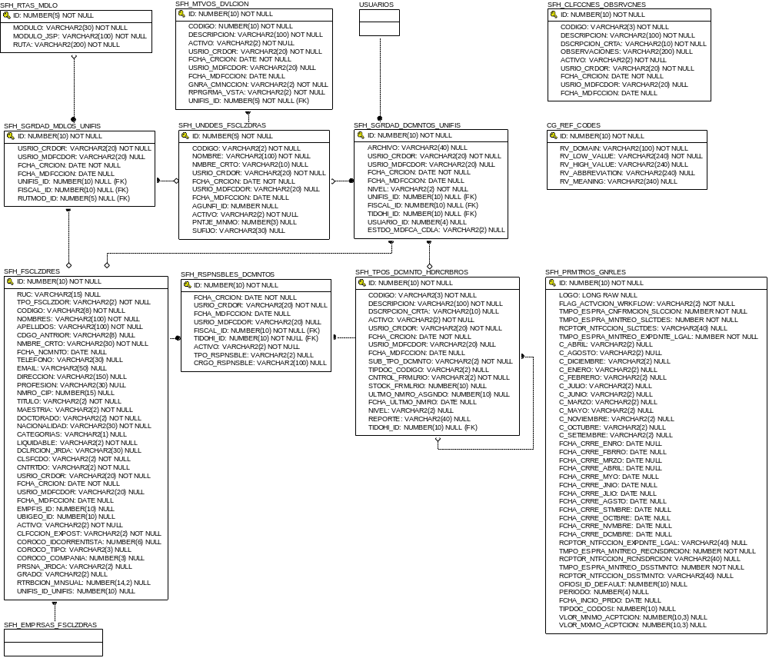

DICCIONARIO DE DATOS DEL MODELO FÍSICO
[En esta sección se debe incluir el detalle de las tablas de la base de datos. Se hace la salvedad que dicha información podrá ser obtenida automáticamente del manejador de base de datos, debiendo contener la siguiente estructura]
NOMBRE DE TABLA
Descripción | Tabla que registra los Dominios del Sistema.
Nombre | Tipo Columna | Opción Nulo | Descripción | PK | FK
NSFH_IDSEQ | NUMBER(10) | NOT NULL | Identificador del registro en la entidad / tabla. | Yes | No
RV_DOMAIN | VARCHAR2(100) | NOT NULL | Nombre del Dominio. | No | No
RV_LOW_VALUE | VARCHAR2(240) | NOT NULL | Código del Dominio. | No | No
RV_HIGH_VALUE | VARCHAR2(240) | NULL | Rango del Dominio. | No | No
RV_ABBREVIATION | VARCHAR2(240) | NULL | Abreviatura del Dominio. | No | No
RV_MEANING | VARCHAR2(240) | NULL | Descripción del Dominio. | No | No

STORED PROCEDURES
[Listar los stored procedures que han sido desarrollados o reutilizados y adicionalmente detallar los parámetros de entrada, salida y lógica, de acuerdo a la siguiente estructura]
Nro. | NOMBRE | CONDICIÓN  DE: Desarrollado  RE: Reutilizado | PARÁMETROS DE ENTRADA | PARÁMETROS DE SALIDA | LÓGICA
1 | SPU_CLIENTESPORCIUDAD | DE | - Ciudad para la cual se realiza la consulta. | - Cantidad de registros de clientes para la ciudad | El stored Procedure recibe la ciudad. Se ejecuta un Select de la tabla Clientes y se retorna el número de registros que cumplen la condición.
2 | SPU_CLIENTESPORFECHAS | DE | - Fecha Desde  - Fecha Hasta | - Cantidad de registros de clientes para la ciudad. | El stored Procedure recibe las fechas. Se ejecuta un Select de la tabla Clientes y se retorna el número de registros que cumplen la condición
3

SEQUENCES
[Listar los sequences que han sido desarrollados y adicionalmente para que tabla fue creado, de acuerdo a la siguiente estructura]

NOMBRE DE LA TABLA | SEQUENCE
SFH_RTAS_MDLO | RUTMOD_SEQ
SFH_SGRDAD_MDLOS_UNIFIS | SEGMOD_SEQ
SFH_MTVOS_DVLCION | MOTDEV_SEQ
CG_REF_CODES | DOMAIN_SEQ
SFH_TPOS_DCMNTO_HDRCRBROS | TIDOHI_SEQ
SFH_SGRDAD_DCMNTOS_UNIFIS | SEGDOC_SEQ
SFH_PRMTROS_GNRLES | PARGEN_SEQ
SFH_CLFCCNES_OBSRVCNES | CALOBS_SEQ
SFH_RSPNSBLES_DCMNTOS | RESDOC_SEQ

TRIGGERS
[Listar los triggers que han sido desarrollados y adicionalmente para que tabla fue creado, el estado y una breve descripción de lo que realiza de acuerdo a la siguiente estructura]

NOMBRE DE LA TABLA | TRIGGER | ESTADO | DESCRIPCION
SFH_RTAS_MDLO | TRD_SCOP_SFH_RTAS_MDLO | Disabled | Elimina los registros x
SFH_RTAS_MDLO | TRI_SCOP_SFH_RTAS_MDLO | Disabled | Inserta los registros x
SFH_RTAS_MDLO | TRU_SCOP_SFH_RTAS_MDLO | Disabled | Actualiza los registros x
SFH_SGRDAD_MDLOS_UNIFIS | No Aplica | No Aplica
SFH_MTVOS_DVLCION | No Aplica | No Aplica
CG_REF_CODES | TRD_SCOP_CG_REF_CODES | Disabled
CG_REF_CODES | TRI_SCOP_CG_REF_CODES | Disabled
CG_REF_CODES | TRU_SCOP_CG_REF_CODES | Disabled
SFH_TPOS_DCMNTO_HDRCRBROS | No Aplica | No Aplica
SFH_SGRDAD_DCMNTOS_UNIFIS | No Aplica | No Aplica
SFH_PRMTROS_GNRLES | No Aplica | No Aplica
SFH_CLFCCNES_OBSRVCNES | No Aplica | No Aplica
SFH_RSPNSBLES_DCMNTOS | No Aplica | No Aplica

MÓDULO B

MODELO FÍSICO DE DATOS
Por ejemplo:

DICCIONARIO DE DATOS DEL MODELO FÍSICO
[En esta sección se debe incluir el detalle de las tablas de la base de datos. Se hace la salvedad que dicha información podrá ser obtenida automáticamente del manejador de base de datos, debiendo contener la siguiente estructura]
NOMBRE DE TABLA
Descripción | Tabla que registra los Dominios del Sistema.
Nombre | Tipo Columna | Opción Nulo | Descripción | PK | FK
NSFH_IDSEQ | NUMBER(10) | NOT NULL | Identificador del registro en la entidad / tabla. | Yes | No
RV_DOMAIN | VARCHAR2(100) | NOT NULL | Nombre del Dominio. | No | No
RV_LOW_VALUE | VARCHAR2(240) | NOT NULL | Código del Dominio. | No | No
RV_HIGH_VALUE | VARCHAR2(240) | NULL | Rango del Dominio. | No | No
RV_ABBREVIATION | VARCHAR2(240) | NULL | Abreviatura del Dominio. | No | No
RV_MEANING | VARCHAR2(240) | NULL | Descripción del Dominio. | No | No

STORED PROCEDURES
[Listar los stored procedures que han sido desarrollados o reutilizados y adicionalmente detallar los parámetros de entrada, salida y lógica, de acuerdo a la siguiente estructura]
Nro. | NOMBRE | CONDICIÓN  DE: Desarrollado  RE: Reutilizado | PARÁMETROS DE ENTRADA | PARÁMETROS DE SALIDA | LÓGICA
1 | SPU_CLIENTESPORCIUDAD | DE | - Ciudad para la cual se realiza la consulta. | - Cantidad de registros de clientes para la ciudad | El stored Procedure recibe la ciudad. Se ejecuta un Select de la tabla Clientes y se retorna el número de registros que cumplen la condición.
2 | SPU_CLIENTESPORFECHAS | DE | - Fecha Desde  - Fecha Hasta | - Cantidad de registros de clientes para la ciudad. | El stored Procedure recibe las fechas. Se ejecuta un Select de la tabla Clientes y se retorna el número de registros que cumplen la condición
3

SEQUENCES
[Listar los sequences que han sido desarrollados y adicionalmente para que tabla fue creado, de acuerdo a la siguiente estructura]

NOMBRE DE LA TABLA | SEQUENCE
SFH_RTAS_MDLO | RUTMOD_SEQ
SFH_SGRDAD_MDLOS_UNIFIS | SEGMOD_SEQ
SFH_MTVOS_DVLCION | MOTDEV_SEQ
CG_REF_CODES | DOMAIN_SEQ
SFH_TPOS_DCMNTO_HDRCRBROS | TIDOHI_SEQ
SFH_SGRDAD_DCMNTOS_UNIFIS | SEGDOC_SEQ
SFH_PRMTROS_GNRLES | PARGEN_SEQ
SFH_CLFCCNES_OBSRVCNES | CALOBS_SEQ
SFH_RSPNSBLES_DCMNTOS | RESDOC_SEQ

TRIGGERS
[Listar los triggers que han sido desarrollados y adicionalmente para que tabla fue creado, el estado y una breve descripción de lo que realiza de acuerdo a la siguiente estructura]

NOMBRE DE LA TABLA | TRIGGER | ESTADO | DESCRIPCION
SFH_RTAS_MDLO | TRD_SCOP_SFH_RTAS_MDLO | Disabled | Elimina los registros x
SFH_RTAS_MDLO | TRI_SCOP_SFH_RTAS_MDLO | Disabled | Inserta los registros x
SFH_RTAS_MDLO | TRU_SCOP_SFH_RTAS_MDLO | Disabled | Actualiza los registros x
SFH_SGRDAD_MDLOS_UNIFIS | No Aplica | No Aplica
SFH_MTVOS_DVLCION | No Aplica | No Aplica
CG_REF_CODES | TRD_SCOP_CG_REF_CODES | Disabled
CG_REF_CODES | TRI_SCOP_CG_REF_CODES | Disabled
CG_REF_CODES | TRU_SCOP_CG_REF_CODES | Disabled
SFH_TPOS_DCMNTO_HDRCRBROS | No Aplica | No Aplica
SFH_SGRDAD_DCMNTOS_UNIFIS | No Aplica | No Aplica
SFH_PRMTROS_GNRLES | No Aplica | No Aplica
SFH_CLFCCNES_OBSRVCNES | No Aplica | No Aplica
SFH_RSPNSBLES_DCMNTOS | No Aplica | No Aplica

ACTA DE APROBACIÓN

Para dar conformidad al Modelo de Datos se requiere las firmas de las personas indicadas en el cuadro siguiente:

Nombres y Apellidos | Cargo en la Organización | Firma
Ing. César Castillo B. | Jefe de Proyecto  COMPULINUX SAC

